日照港通通信工程有限公司
软件开发外包实战
案例说明书

目录
目录 2
1、模块设计说明书 3
1.1 计费功能 3
1.1.1 业务场景 3
1.1.2 业务规则 3
1.1.3 详细设计（参照） 4
1.2 手持端表单提报及流程发起 14
1.2.1 业务场景 14
1.2.2 详细设计（参照） 14
2. 附件 20
2.1.1 附件1--公司代码名称 20
2.1.2 附件2--客户代码 20
2.1.3 附件3---货物数据 21
2.1.4 附件4--罐区表 23

登录之后，进入portal界面，portal中显示功能表中的功能名称。比如说计费功能、业务提报等。

计费功能

业务场景
港上存放着多票货物，每票货物都是分多次集货入港，分多次装船疏港。货物在港口存放期间会产生三种费用，分别为A类费用、B类费用、C类费用。每票货的总费用及相关货物信息存在主表，每票货产生的不用类型的费用信息保存在从表，其中，主表中的总金额、总税额、总税后金额，总减免额度、总减免后税后金额是从信息中对应字段的累计。

业务规则
- 计算规则：金额=数量（货物重量或存放吨天数）*对应费率（费率可能为阶梯费率）；税额=金额*税率；税后金额=金额-税额；总减免后税后金额=税后金额-减免金额
- A类费用：货物总量产生费用，一票货只安总量进行一次计算，匹配对应费率进行计算，货物总量*费率（费率可能为阶梯费率）。
- B类费用：B类费用为货物存放期间产生的场地使用费，每票货物自货物定义的免存放天数后，开始计费此费用，由于每票货物分不同日期多次集港，分不同日期多次疏港，计算时按照先进先出的原则进行计算当日产生的B类费用（此类费用若需用到辅助表，可自行设计）。C类费用：此类费用为随机产生费用，有系统使用人员自定义计算重量与单价匹配进行计算。
- 费用减免：减免的费用需要手动录入，分配到对应的从信息中，可按比例自动分配，也可手动修改调整。
- 费率规则：A、B类费用费率含有阶梯费率和普通（非阶梯费率）费率。其中A类费率阶梯费率类型：按吨数产生阶梯费率，比如0-10000吨免收，10000-20000对应一种费率，20000以上另一种费率；B类费率阶梯费按照天数产生，单位是x元/吨天，比如0-15天免收，15-60天对应一种费率，61天以后对应另一种费率。
- 所有计算金额计算单位为元，小数点后，保留两位有效数字。

详细设计（参照）
计费模块
主界面
主界面 | - 主界面为主数据列表查询界面,分条件查询部分和列表展示部分；  - 查询条件有：日期时间段条件、模糊查询、下拉类别精确查询；  - 列表以树形结构展示主从信息，主信息为数据主表信息，至少展示15个字段，从信息为从表数据，可收起也可展开。
目录/菜单 | - 主数据据操作按钮有：  生成A类计费/ 生成B类计费/ 生成C类计费/修改/删除  - 按钮展示样式自选  - 可单独对从数据进行修改、删除。
平台要求
主界面-功能实现
功能描述
控件/按钮 | 事件 |  |  |  |  | 实现的功能
查询 | 查询 |  |  |  |  | 根据查询条件过滤列表数据
重置 | 重置 |  |  |  |  | 将查询条件重置为默认值，并刷新列表数据
A类计费 | 生成A类费用 |  |  |  |  | 点击此按钮，显示A类费用生成界面
B类计费 | 生成B类费用 |  |  |  |  | 点击此按钮，显示B类费用生成界面
C类计费 | 生成C类费用 |  |  |  |  | 点击此按钮，显示C类费用生成界面
修改 | 修改 |  |  |  |  | 跳转至修改页面。
删除 | 删除 |  |  |  |  | 删除计费数据，同步删除计费主从表数据，所涉及到的所有辅助表逻辑合理。
需要使用的表/视图/过程/job/序列等 | JF_MASTER计费主表、BT_JF_JT_JFMX计费从表，
生成A类费用-子功能实现
子功能界面 | 界面自行设计  可单条货物计算A类费用，也可多条货物同时计算
功能描述
控件/按钮 | 事件 |  |  |  |  | 实现的功能
约束要求（包括界面） | 所有计算金额计算单位为元，小数点后，保留两位有效数字。
需要使用的表/视图/过程/job/序列等 | JF_MASTER  BT_JF_JT_JFMX
  ID | ID，序列号生成
  ZYGS | 作业公司
  JE | 金额
  SHE | 税额
  SHHJE | 税后金额
  JMJE | 减免金额
  JMHJE | 减免后总金额
  ID_HW | 货物表中ID
  HTID | 合同对应ID
  MB | 贸别
  ZYWTRID | 作业委托人ID
  MARK1 | 标记1
  MARK2 | 标记2
  CREATEBY | 创建人
  CREATEBYID | 创建人ID
  CREATEON | 创建日期
  CREATE_GSID | 创建公司
  CREATE_GSMCH | 创建公司
  CREATE_BMID | 创建部门ID
  CREATE_BMM | 创建部门名称
  CREATE_GWID | 创建岗位
  CREATE_GWM | 创建岗位
  MODIFYBY | 修改人
  MODIFYBYID | 修改人ID
  MODIFYON | 修改日期
  ID | ID，序列号生成
  ID_MASTER | 计费主表jf_master中ID
  ZYGS | 作业公司（保存公司代码，参照附件1中公司代码表）
  ZYETRID | 作业委托人ID
  FLMCH | 费率名称（A类、B类、C类）
  FL | 费率（从费率表中匹配的费率，阶梯费率时可以为空）
  SHL | 货物重量
  JE | 金额
  SHLV | 税率（费率表中税率）
  SHE | 税额
  SHHJE | 税后金额
  JMJE | 减免金额
  STARTD | 开始日期(用于计算B类计费)
  ENDD | 结束始日期(用于计算B类计费)
  MARK1 | 标记1
  MARK2 | 标记2
  CREATEBY | 创建人
  CREATEBYID | 创建人ID
  CREATEON | 创建日期
  CREATE_GSID | 创建公司
  CREATE_GSMCH | 创建公司
  CREATE_BMID | 创建部门ID
  CREATE_BMM | 创建部门名称
  CREATE_GWID | 创建岗位
  CREATE_GWM | 创建岗位
  MODIFYBY | 修改人
  MODIFYBYID | 修改人ID
  MODIFYON | 修改日期
新增B类计费-子功能实现
子功能界面 |  |  |  | 界面自行设计
功能描述 |  |  |  | 实现对单票货分时间段计算B类费用，比如某货物在港上存放2016.2.3-2017.1.4，免存放天数为45天，按照时间顺序计算第46天至2016.5.30的费用，作为一次计费，下次计费则要从2016.5.31开始计费。
控件/按钮 |  |  |  | 事件 |  | 实现的功能
约束要求（包括界面）
需要使用的表/视图/过程/job/序列等
生成C类计费-子功能实现
子功能界面 |  |  | 参考页面如下，也可自行设计，  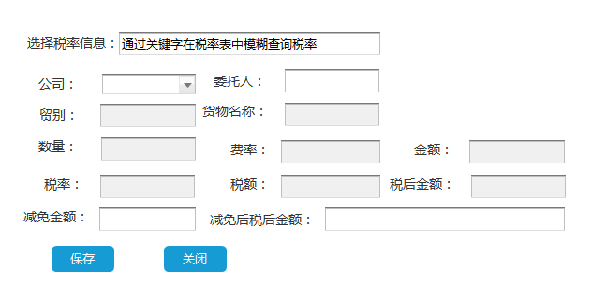
功能描述 |  |  | - 点击主界面中C类计费按钮，显示添加子页面，页面内容如上图。  - 根据计费主表ID_HW字段，自动查询主表中相关信息，自动填充作业公司、作业委托人、货物名称、贸别、作业量字段。其中作业公司（附件1公司代码表）可通过下拉选择手动修改，作业委托可通过模糊查询（附件2客户代码表）进行修改，作业公司与作业委托人保存代码。  - 通过录入关键信息，在费率表中模糊查询费率，下拉选择费率，下拉框中显示费率名称、费率、税率、单位。  - 选择费率时，自动填充税率，金额（数量x费率）、税额（金额X税率）、税后金额(金额-税额)。  - 手动录入减免金额。自动填充减免后总金额  - 点击保存按钮，生成一条类型为C类计费从数据，修改计费主数据金额、税额、税后金额、减免金额、减免后金额等字段。  - 保存时对作业委托人代码、名称进行匹配校验。  - 点击关闭按钮，则关闭弹窗，数据不保存。
控件/按钮 |  |  | 事件 |  |  | 实现的功能
约束要求（包括界面）
需要使用的表/视图/过程/job/序列等
修改计费-子功能实现
修改  -  子功能界面 |  | 参考页面如下，可也自行设计：  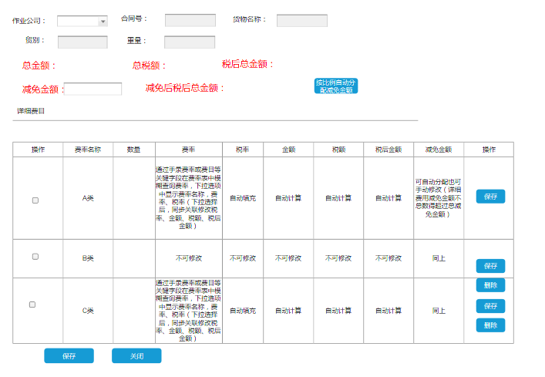
功能描述 |  | - 点击主界面中修改按钮，根据id查询对应的计费主信息和详细计费信息（计费从表数据），修改页面，并将主数据对应列填充到对应框中，详细费目以列表展示。如上图所示。  - 进入修改页面后，计费人员可修改主计费信息中的作业公司，作业公司下拉选择录入，显示名称，保存代码。  - 详细费目中数量可编辑修改，费率根据表格中费率名称，及录入的关键信息（如费率或详细费目）进行模糊查询下拉选择，下拉选项中包含：费率名称、费率、税率；点击所需要费率，进行选中操作，同步填充对应的税率、金额、税额、税后金额。  - 更改详细计费信息的同时，同步更新页面上红色字体对应的总金额、总税额、总税后金额。  - 手动录入减免金额，并自动计算减免后税后总金额。  - 点击按比例自动分配减免金额按钮，则录入的减免金额按照税后总金额比列分配至详细费目中的减免金额列中，同时，减免金额列可手动修改，当总减免金额不为空时，所有详细费目减免金额合计必须与录入的总减免金额相同，当不相同时，保存前给出提示“详细费目减免金额与总减免金额不一致！”，不允许保存；当总减免金额为空时，所有详细费目减免金额合计值自动填充值总减免金额中。  - 保存操作，可点击表单下面的保存按钮，保存成功后，给出提示：保存成功，否则提示保存失败。  - 也可通过每条详细费目后的保存按钮单独保存一条详细费目修改内容和主数据中更改后的总金额、税后后总金额、总减免金额字段。同样，保存成功后，提示保存成功，否则提示保存失败。
控件/按钮 |  | 事件 |  |  | 实现的功能
约束要求（包括界面） |  | 所有的数据的修改删除操作都要进行修改前保存备份，并记录操作人ID，操作人姓名OPRETATIONBY, 操作时间OPRETATIONDATETIME, 操作类型（如删除、修改）OPRETATIONTYPE,操作人IP OPRETATIONBYIP, 主机 MAC地址 OPRETATIONBYMAC。数据备份表自行设计。
需要使用的表/视图/过程/job/序列等 |  | JF_MASTER、BT_JF_JT_JFMX

手持端表单提报及流程发起

业务场景
- 此功能为手持端表单提报及流程发起审核功能；
- 流程分三步：提报、审核、确认。调用指定流程。
- 提报：表单完成后，点击提报按钮发起流程，表单流转至下一流程环节，表单提报时可提报至一人也可同时提报至多人，或者提报至某一岗位下所有人；
- 审核：审核人员进行审核通过或者退回操作，同时可录入审核意见或退回原因。若多人有审核权限，只要一人审核通过后，流程便可流转，同样可流转至1人也可多人，或者流转至某一岗位下所有人。
- 确认，确认人员进行确认操作或者退回操作，同时可录入确认意见或退回原因；其中退回时，可退回中至上一步，确认流程，也可直接退回至提报人员处，跨环节退回时，需要通知中间环节审核人员表单被退回及退回原因。

详细设计（参照）
手持端提报及流程发起模块
主界面
主界面 | - 主界面为列表查询界面，分为查询条件及列表展示，查询条件中要有日期时间段条件、关键字模糊查询、下拉列表精确匹配查询条件。  - 列表展示页面至少包含10个字段的展示。  - 页面数据展示时，请打入至少10000条数据进行查询速度测试。
目录/菜单
平台要求
主界面-功能实现
功能描述
控件/按钮 | 事件 | 实现的功能
查询 | 查询 | 点击查询按钮，根据查询条件过滤信息
重置 | 重置 | 将查询条件重置为默认状态。
提报 | 提报 | 选中列表中一条数据，点击提报，流程发起，表单流转至下一流程操作人员。
流程详情展示 | 流程详情展示 | 展示流程环节、各环节执行人，及当前表单流程状态。
需要使用的表/视图/过程/job/序列等
新增表单-子功能实现
新增-子功能界面 | 表单至少包含以下内容：  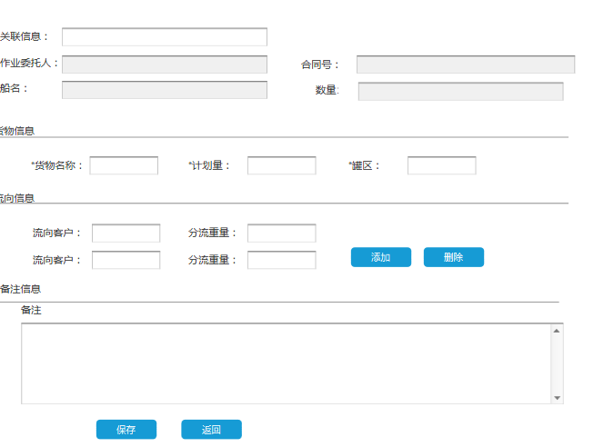
功能描述 | 新增表单界面要包含：  - 查询附件3中货物信息，自动填充作业委托人、合同号、船名、数量，货物名称；  - 货物名称可手动修改，手动录入计划数量（计划量不能超过数量）、罐区（附件4罐区表下拉多选）、备注；  - *号标记字段为必填；  - 分流客户字段，模糊查询附件2中客户信息，选择填充，显示名称，保存代码，保存前进行代码、名称匹配情况校验；手动录入分流重量，流向客户可手动添加，删除，分流重量综合不能超过计划量；  - 流向信息保存至业务从表，其他信息保存至业务主表。
控件/按钮 | 事件 | 实现的功能
约束要求（包括界面） | 所有的数据的修改删除操作都要进行修改前保存备份，并记录操作人ID，操作人姓名OPRETATIONBY, 操作时间OPRETATIONDATETIME, 操作类型（如删除、修改）OPRETATIONTYPE,操作人IP OPRETATIONBYIP, 主机 MAC地址 OPRETATIONBYMAC。数据备份表自行设计。
需要使用的表/视图/过程/job/序列等
修改、审核、确认-子功能实现
子功能界面 | 修改功能页面同新增页面相同，审核确认界面增加审核、退回按钮及审核意见录入框（相关字段可自行设计）。
功能描述 | 录入方式同新增。
控件/按钮 | 事件 | 实现的功能
约束要求（包括界面）
需要使用的表/视图/过程/job/序列等

附件

附件1--公司代码名称
代码 | 名称
11 | 一公司
12 | 二公司
16 | 油品公司

附件2--客户代码
代码 | 名称
11111 | 客户1
22222 | 客户2
33333 | 客户3
44444 | 客户4
55555 | 客户5
66666 | 客户6

附件3---货物数据

主数据表结构
ID | ID
RQ | 集港时间
ZYGSDM | 作业公司代码
HTH | 合同号
ZYWTRID | 作业委托人ID
ZYWTR | 作业委托人
ZHWCHM | 中文船名
HWMCH | 货物名称
GQ | 罐区
SHL | 总重量
SYL | 港存剩余量

主数据（格式参考，可自行添加数据）
ID | RQ | ZYGSDM | HTH | ZYWTRID | ZYWTR | ZHWCHM | HWMCH | SHL | SYL | FLID
662 | 2020-8-19 17:44 | 13 | SGS20160033 | 11111 | 客户1 |  | 铁矿石 | 2,2340 | 1,2340
1648 | 2020-8-25 16:37 | 11 | RZG-087 | 22222 | 客户2 |  | 煤 | 2,3450 | 11950
54551 | 2020-7-13 10:44 | 12 | EGS-2017010 | 33333 | 客户3 | 船1 | 原油 | 28,888
55028 | 2020-7-13 15:41 | 12 | RZG2016-005 | 44444 | 客户4 | 船2 | 原油 | 667
55037 | 2020-7-13 15:41 | 16 | RZG2016-004 | 55555 | 客户5 | 船3 | 原油 | 9,664
65764 | 2020-7-14 10:33 | 16 | EGS20160001 | 66666 | 客户6 | 船4 | 原油 | 33,445
65868 | 2020-7-14 11:06 | 16 | RZG2016-004 | 55555 | 客户5 | 船5 | 原油 | 66,663
67378 | 2020-7-15 15:25 | 16 | RZG2016-052 | 44444 | 客户4 | 船6 | 原油 | 8,766
67463 | 2020-5-15 15:59 | 16 | EGS160164 | 33333 | 客户3 | 船7 | 原油 | 1,111
67466 | 2020-5-15 15:59 | 16 | RZG2016-059 | 22222 | 客户2 | 船8 | 原油 | 4,444
67696 | 2020-7-15 17:02 | 16 | RZG2016-021 | 11111 | 客户1 | 船9 | 原油 | 5,555

从数据表结构
ID | ID
ID_MASTER | 主表ID
RQ | 日期
LB | 集疏港类别
SHL | 数量
GQ | 罐区
SYL | 港存剩余量

从数据（格式参考，可自行添加数据）
ID | ID_MASTER | RQ | LB | SHL | GQ
1 | 662 | 2020-8-19 | 集港 | 5000
2 | 662 | 2020-8-20 | 疏港 | 2000
3 | 662 | 2020-8-21 | 集港 | 10000
4 | 662 | 2020-8-24 | 疏港 | 8000
5 | 662 | 2020-8-30 | 集港 | 7340
6 | 1648 | 2020-8-25 | 集港 | 2,3450
7 | 1648 | 2020-9-25 | 疏港 | 11500

附件4--罐区表
库区 | 罐号
一库 | 1-1
一库 | 1-2
一库 | 1-3
二库 | 2-1
二库 | 2-2
二库 | 2-3
二库 | 2-4

